Отчет о проделанной работе
отряда ЮИД «Юные друзья порядка»МБОУ «ПСОШ №1 им.И.А.Додосова»
за 2024/2025 учебный год

Отряд ЮИД (рук.Семенова М.С)
Наш девиз: «Правила мы знаем просто высший класс,
Если вы хотите, мы научим вас!»
Основные задачи отряда:
- Активная пропаганда правил дорожного движения среди школьников.
- Профилактика дорожно – транспортных нарушений среди детей.
- Приобретение и распространение навыков оказания первой помощи пострадавшим при ДТП.
- Участие в смотрах и слетах ЮИД, различных конкурсах и соревнованиях.
- Работа с юными велосипедистами.

06.09.24 | Оперативно-профилактические мероприятия"Внимание-дети!"  https://vk.com/wall-223756987_30 | 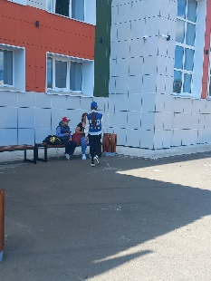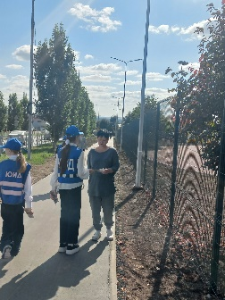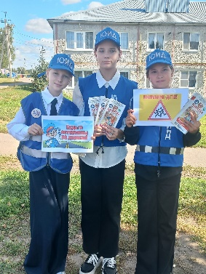
17.10.24 | Классный час для первоклассников, направленный на закрепление знаний правил дорожного движения и формирование умений применять полученные знания.  https://vk.com/wall-223756987_31 | 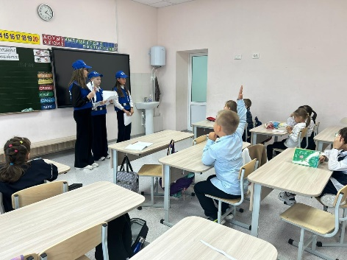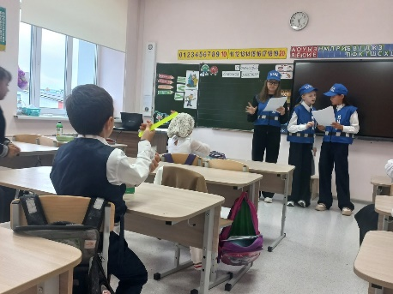
18.10.24 | Игра -викторина"Знатоки правил дорожного движения"  https://vk.com/wall-223756987_32 | 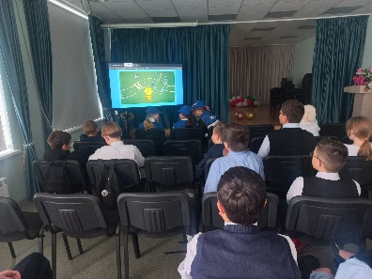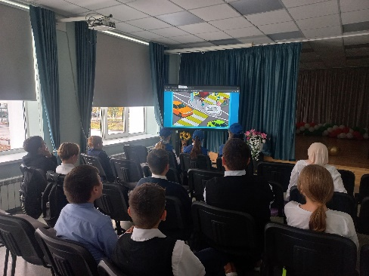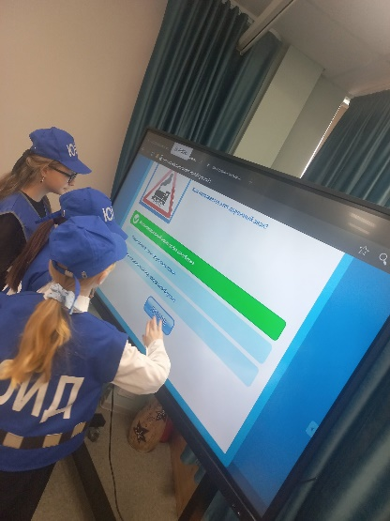
24.10.24 | Отряд Юных Инспекторов Движения раздали буклеты с содержанием обращения к водителям, пешеходам разного возраста о взаимном уважении пешеходов и водителей и соблюдении правил дорожного движения.  https://vk.com/wall-223756987_33 | 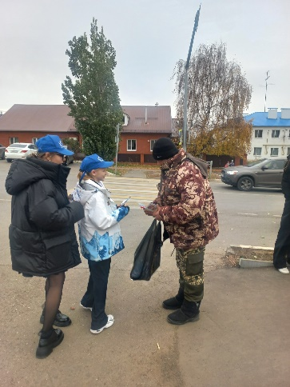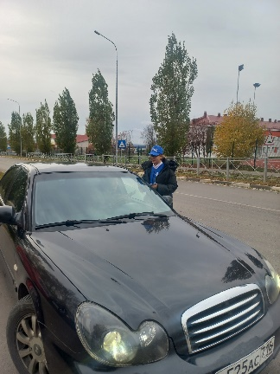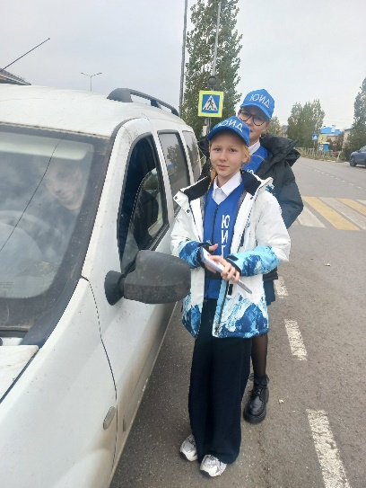
16.11.24 | Всемирный день памяти жертв дорожно-транспортных происшествий ежегодно отмечается в третье воскресенье ноября.  Акцию, приуроченную ко Дню памяти жертв ДТП, организовали отряд ЮИД совместо с инспектором ГИБДД Закаловым Р. М.  https://vk.com/wall-223756987_34 | 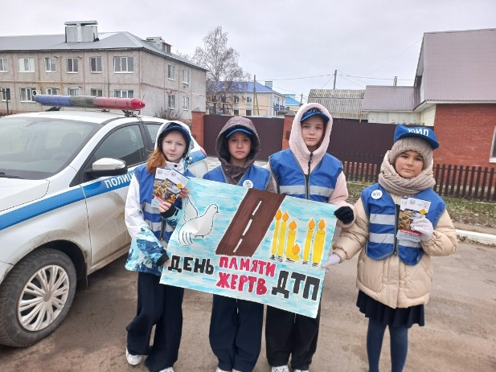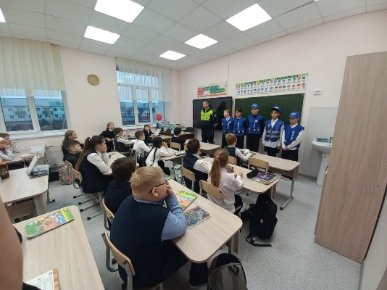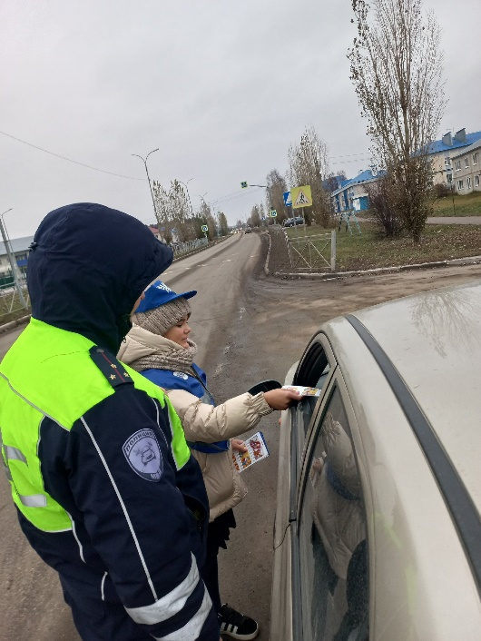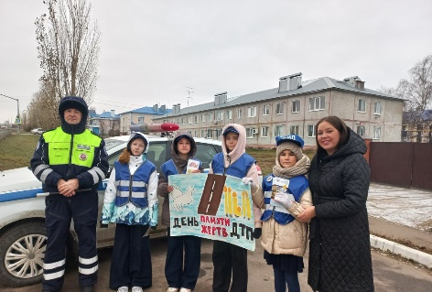
04.12.24 | "Посвящение в Юные инспекторы движения"!  На мероприятии присутствовали Хайруллина Лилия Зуфаровна, начальник отделения профилактики по Пестречинскому и Рыбно- Слободскому районам ТУ "ГБУ "Безопасность дорожного движения " по г. Казань и старший инспектор отдела ГИБДД Закалов Роман Михайлович.  https://vk.com/wall-223756987_36 | 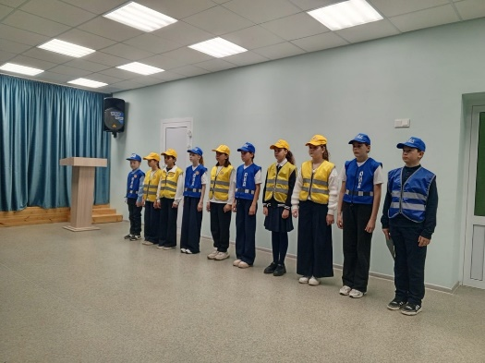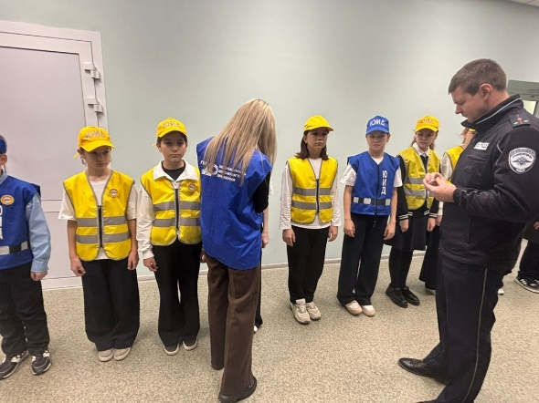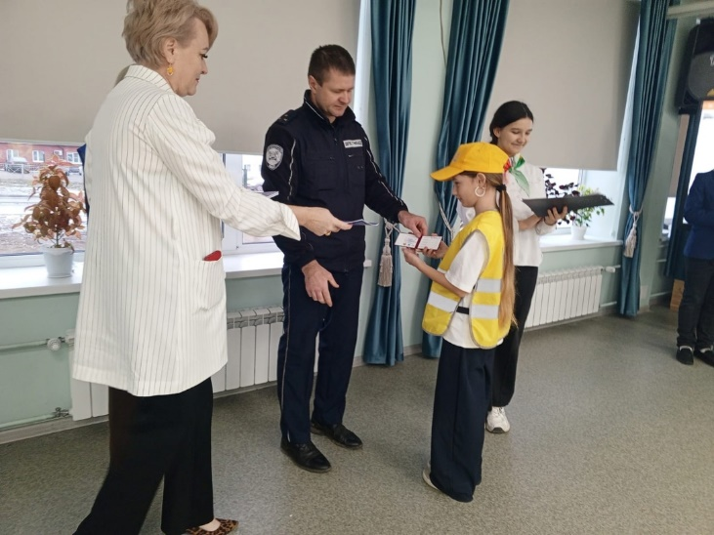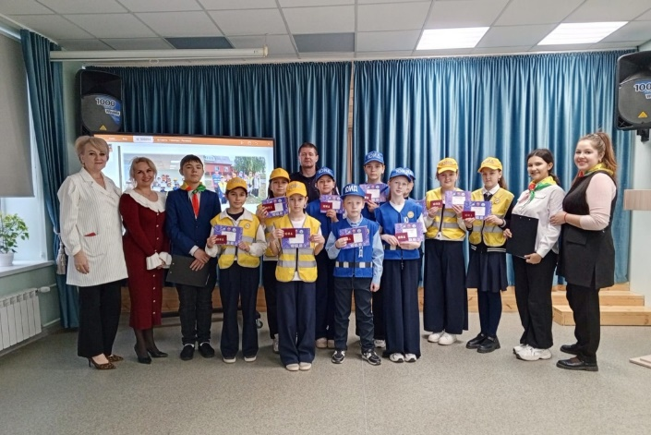
14.12.24 | Совместно с инспектором ГИБДД Пестречинского района ,Юными Инспекторами Движения и начальником отделения профилактики по Пестречинскому и Рыбно- Слободскому районам ТУ "ГБУ "Безопасность дорожного движения " по г. Казань Хайруллиной Лилией Зуфаровной акция «Засветись».  https://vk.com/wall-223756987_37 | 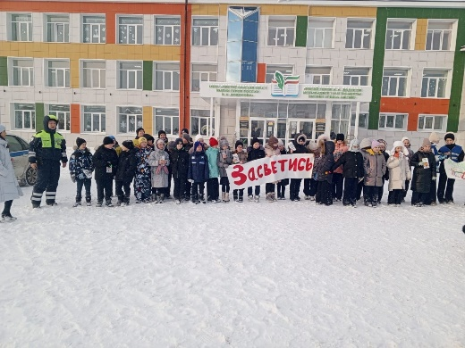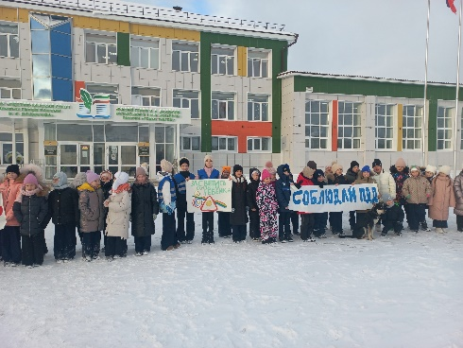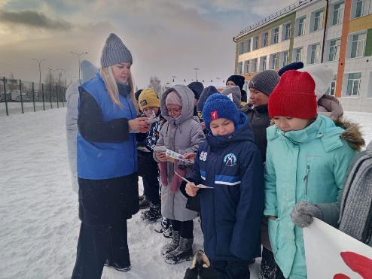
17.12.24 | Отряд Юных инспекторов дорожного движения совместно с молодогвардейцами провёл викторину с обучающимися младших классов.  Некоторые задания оказались очень легкими, а другие требовали времени подумать.  https://vk.com/wall-223756987_44 | 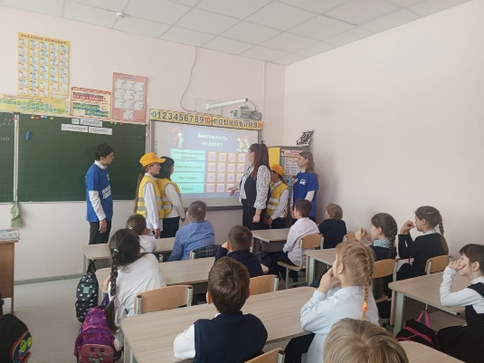  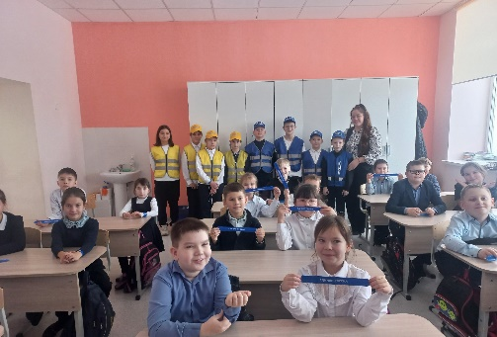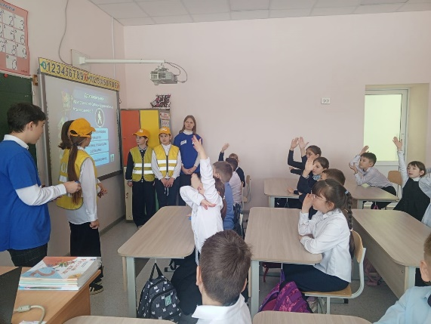
14.01.25 | Юные Инспекторы Движения сегодня провели занимательную викторину на тему «Безопасность на дороге для первоклассников.  https://vk.com/wall-223756987_47 | 